Фоторепортаж. Родительское собрание «Волшебный мир книги» в форме блиц – игры
«Счастливый случай». Подготовили: Жуковская Т.Я., Прилепская Е.В.от 04.02.16 г.
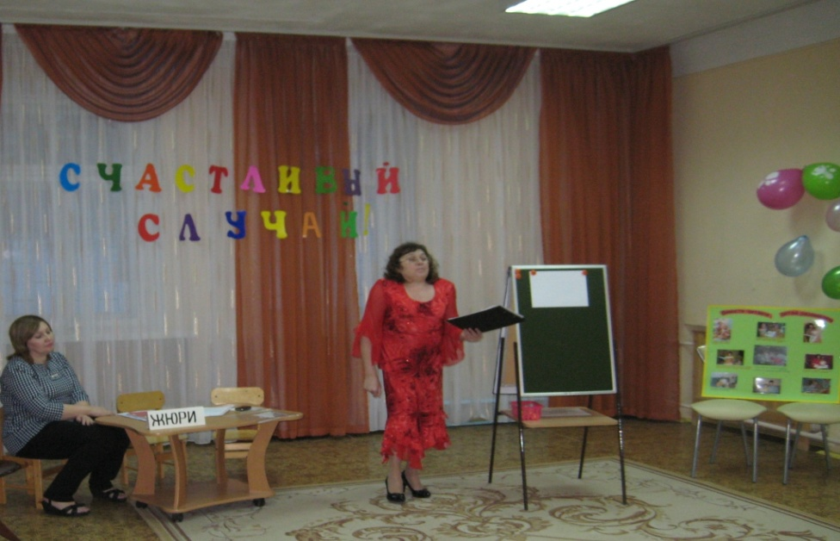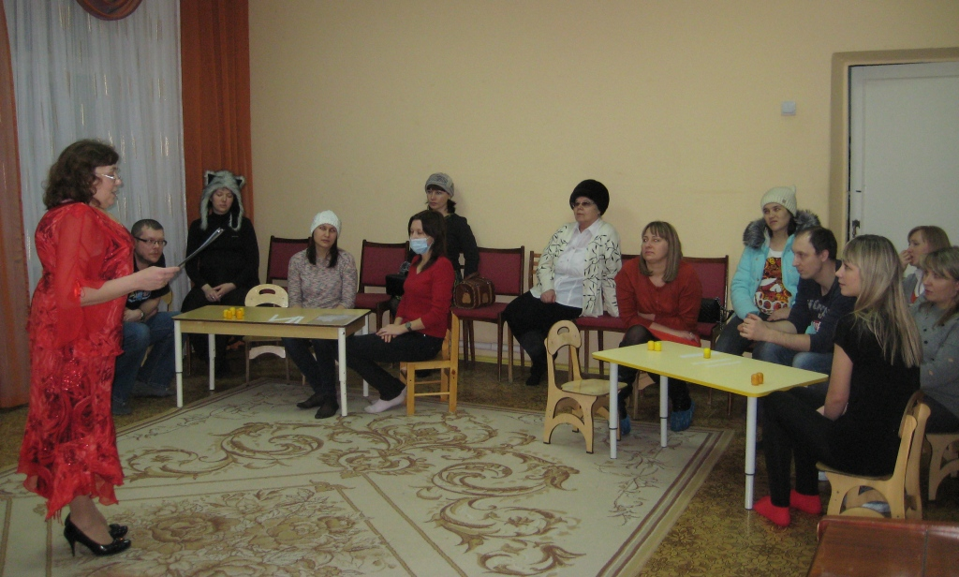
Мы рады встречи с вами, поговорим простыми словами. Книга – это первый друг. Ведь без книги, как без рук книга это первый друг.
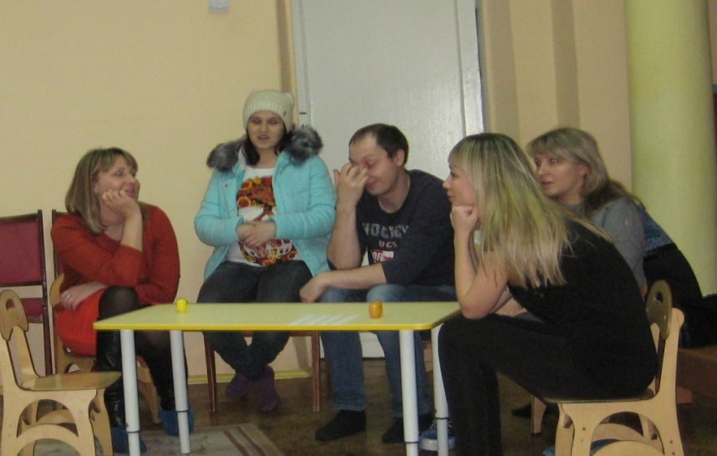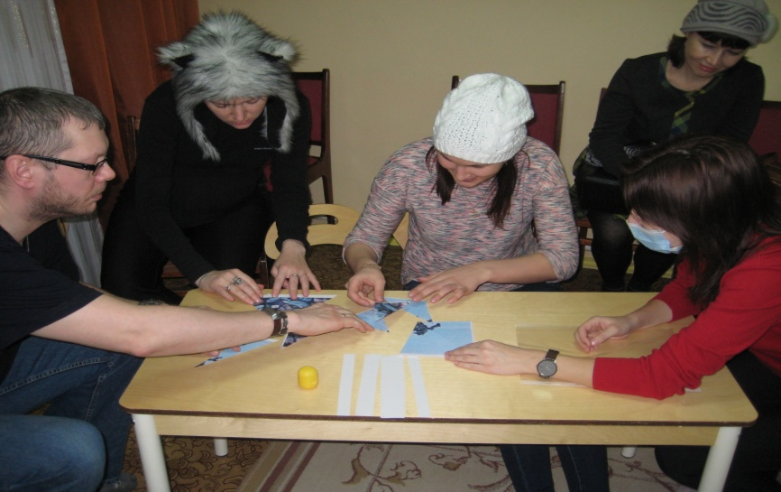
Предлагаем поиграть и про сказки вспоминать. А как часто мы читаем своим детям сказки?

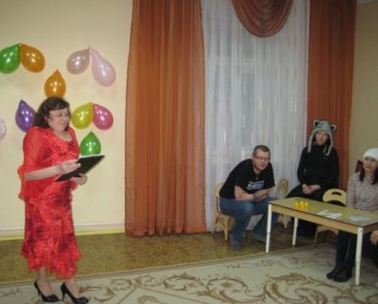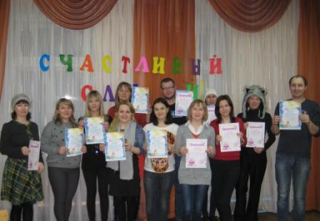
Хорошо мы поиграли, и детских писателей всех угадали!
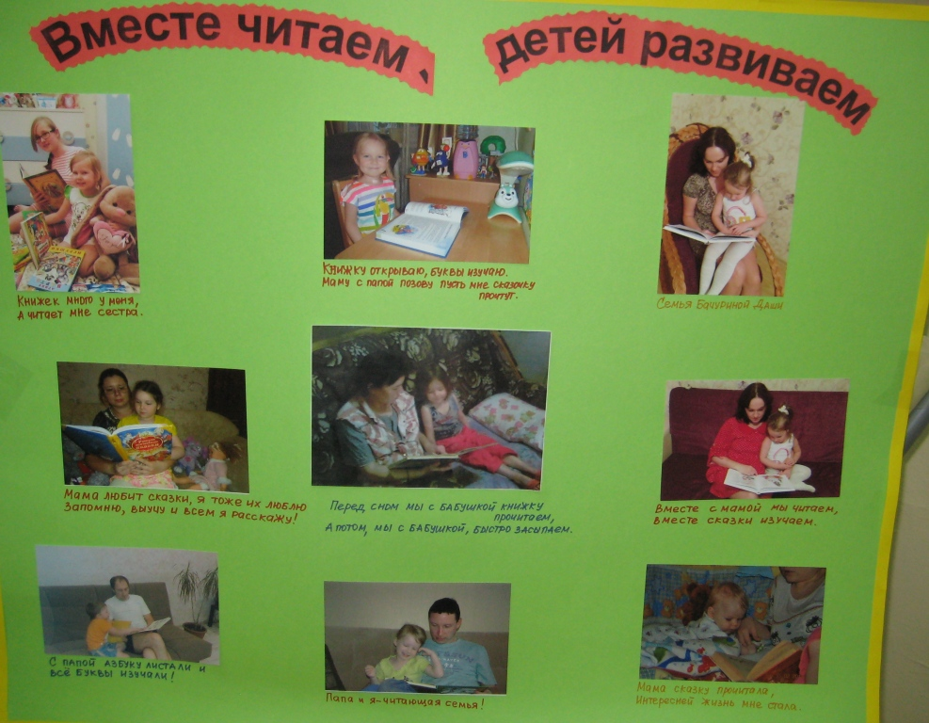
Спасибо за внимание!

